Настольная игра «Кто быстрее».
В магазинах есть в продажах игры с фишками, где нужно от старта дойти до финиша, кто быстрее добрался, тот и победитель. Цена одной игры от 80 до 100 рублей. Если приобрести несколько игр, то сумма будет «хорошая». Родители нам часто приносят детские журналы, а в них на развороте есть такие игры, но они не практичны. Чтобы исправить эту ситуацию, мы придумали следующее: приобрели папки - скоросшиватели (4 рубля каждая), скотч (50 рублей), ну а клей и ножницы в саду есть всегда.
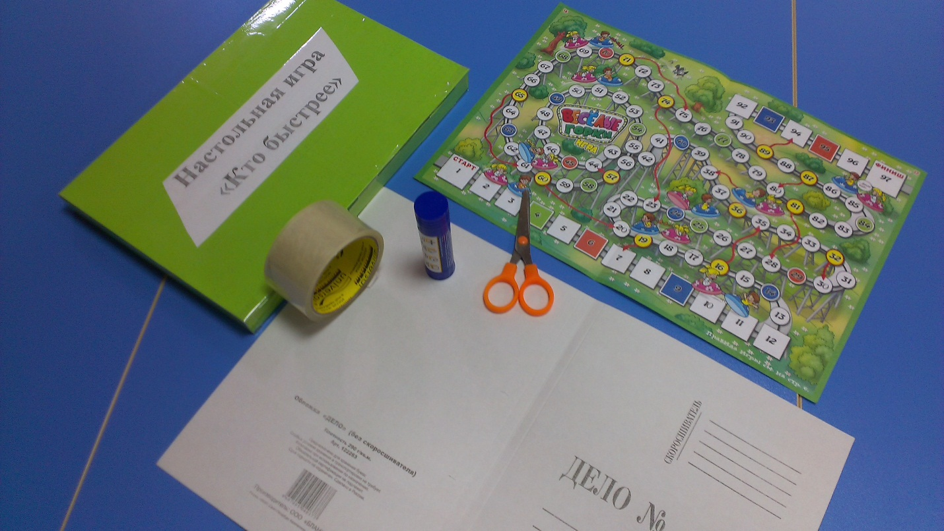
На картонную папку приклеили при помощи клея игру, заклеили все это с двух сторон скотчем для долговечности игры. Кости мы сделали из старых кубиков, обклеив их самоклеющийся бумагой белого цвета, на одном кубике нарисовали точки, а на другом наклеили цифры, для закрепления счета и цифр. А любимые фигурки из киндер сюрпризов нам пригодились вместо фишек.
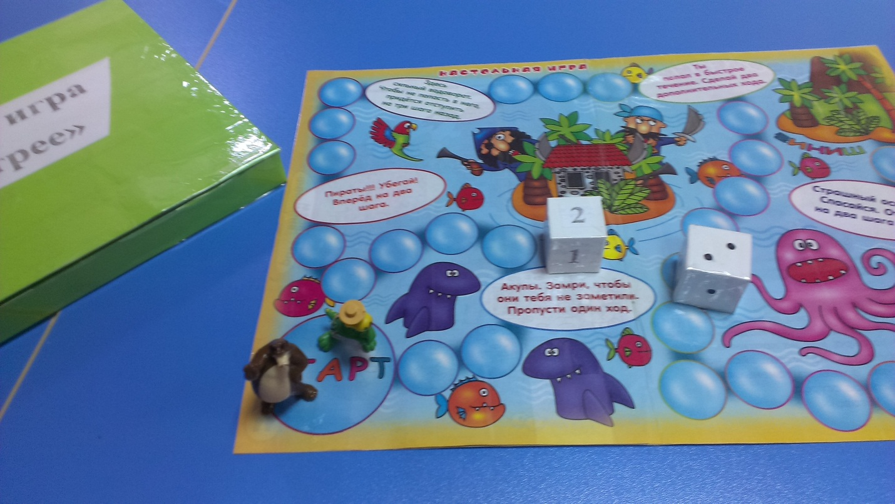
Коробку из под конфет обклеили цветной бумагой и скотчем, и все это мы назвали - настольная игра «Кто быстрее».
У нас получилось 10 игровых полей, на разные темы, с нумерацией ходов и без них, со сложными заданиями и упрощенными. Вот так мы смогли сэкономить деньги и пополнить игровой материал.

